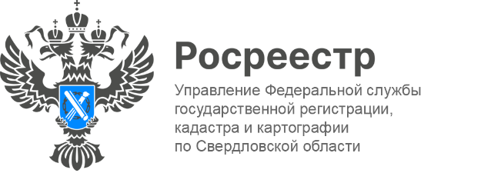

ПРЕСС-РЕЛИЗ

В ЕГРН содержатся сведения о 1180 объектах культурного наследия Свердловской области
Наполнение ЕГРН сведениями об объектах культурного наследия является частью реализации госпрограммы «Национальная система пространственных данных».
«Для обеспечения сохранности объекта культурного наследия необходимо не только закрепить его правовой статус, но и определить границы объекта, его территории и охранные зоны. Кроме того, такие сведения должны быть внесены в Единый государственный реестр недвижимости. В настоящее время в реестре недвижимости содержатся сведения о 1180 объектах культурного наследия Свердловской области», - сообщает заместитель руководителя Управления Росреестра по Свердловской области Татьяна Янтюшева.
«Своевременное внесение сведений о таких объектах в ЕГРН помогает предотвратить ошибки при планировании развития государственных территорий, разработке планов застройки. Наличие актуальных сведений о территориях объектов культурного наследия и их зонах охраны в ЕГРН поможет избежать градостроительных ошибок при предоставлении земельных участков органами местного самоуправления», - рассказывает заместитель директора-главный технолог филиала ППК «Роскадастр» по Уральскому федеральному округу Анна Полетаева.
Оперативно проверить, входит ли конкретный земельный участок в зону охраны или защитную зону объекта культурного наследия, можно с помощью сервиса Росреестра «Публичная кадастровая карта». https://pkk.rosreestr.ru/
Что для этого нужно?
1) Ввести кадастровый номер объекта на «Публичной кадастровой карте».
2) Выбрать слой «ЗОУИТ» – зона с особыми условиями использования территорий.
3) Далее на карте появятся все ЗОУИТ, расположенные в границах интересующего земельного участка.

Контакты для СМИ
Пресс-служба Управления Росреестра по Свердловской области
+7 343 375 40 81
press66rosreestr@mail.ru
www.rosreestr.gov.ru
620062, г. Екатеринбург, ул. Генеральская, 6 а.

